Wien, 6. Juli 2015

Zühlke Round Table: Der agile Festpreis in der IT-Beschaffung
Experten vermitteln wertvolles Fachwissen rund um agile Fixpreisprojekte

Am 30. Juni lud Zühlke Engineering, der Lösungspartner für Innovationen, Software- und Produktentwicklung, Vertreter aus Wirtschaft und Industrie zu einem hochklassigen Round Table im Rivergate Wien. Die vortragenden Experten Richard Brenner (Business Development Manager Zühlke), Dr. Lukas Feiler (Rechtsanwalt Baker & McKenzie) und Richard Gunitzberger (Product Developer Verkehrsmanagementsysteme ASFINAG Maut Service GmbH) vermittelten wertvolles Fachwissen zum Thema „Agiler Festpreis“. Die Spezialisten erläuterten unter anderem, warum agile Fixpreisverträge in der IT-Beschaffung Sinn machen, welche rechtlichen Aspekte dabei zu berücksichtigen sind und wie das Modell in der Praxis funktioniert. Im Anschluss diskutierten die rund 30 Teilnehmer mit den Referenten und tauschten ihre Erfahrungen aus. „Mit der Veranstaltung haben wir eine Rundum-Sicht zum Thema agiler Festpreis ermöglicht. Die spannende Diskussion hat gezeigt, dass für einen erfolgreichen Projektabschluss das entsprechende Wissen um agile Fixpreisprojekte notwendig ist. Wenn alle Vor- und Nachteile beachtet werden, können agile Projekte erfolgreich und nutzenbringend für Auftraggeber und -nehmer abgeschlossen werden“, erklärt Dr. Nikolaus Kawka, Geschäftsführer Zühlke Engineering (Austria) GmbH.

Im ersten Vortrag stellte Richard Brenner, Business Development Manager bei Zühlke Engineering Austria, das Zühlke-Modell für agile Festpreisprojekte dar, das auf enger Kollaboration zwischen Auftraggeber und Auftragnehmer basiert. Da die meisten Auftraggeber ein Budget für das beauftragte Projekt benötigen, fördert Zühlke Engineering agile Fixpreisverträge, die einerseits ein Budget-Dach definieren, aber dennoch ein agiles Vorgehensmodell unterstützen. Auf Basis eines initialen Backlogs inklusive Scope-Schätzung können in diesem Vertrag leicht Stories ausgetauscht, sofern die Gesamtkomplexität nicht verändert wird („Changes for free“), oder der Scope reduziert werden. Sowohl für Auftragnehmer als auch -geber stellt der Vertrag sicher, dass nicht nur das Budget aufgebraucht wird, sondern dass Softwareprodukte mit höchst möglichem Kundennutzen entstehen.

Rechtliche Aspekte des agilen Festpreismodells
Dr. Lukas Feiler, Rechtsanwalt bei Baker & McKenzie in Wien, erläuterte anschaulich die rechtlichen Spannungsfelder des agilen Festpreises. Nach einer Einführung zu den Vertragstypen (Dienst- versus Werkvertrag) stellte er verschiedene Fixpreismodelle vor. Im Hauptteil seines Vortrages behandelte er die wichtigsten Vertragsbausteine bei Fixpreisprojekten: Bestimmung des Leistungsgegenstandes und Change-Management, Liefer- und Zahlungstermine, Verzug, Abnahme, Gewährleistung und Kündigung. Zudem gab er einen Überblick über Fixpreis-Vertragsmodelle. Dr. Feiler betonte mehrfach die große Wichtigkeit der Definition von „Done“, also der Abnahme von Entwicklungsschritten. Für alle Vertragspartner muss klar sein, welche Leistung bis wann erbracht werden muss, damit die Abnahme erfolgen kann.

Spannende Praxiserfahrungen
Richard Gunitzberger von der ASFINAG Maut Service GmbH zeigte in beeindruckender Weise, wie ein agiles Festpreisprojekt im öffentlichen Bereich funktionieren kann. Er sprach über das Software-Entwicklungsprojekt „Baustellen-Management-System 2012“, das unter seiner Leitung als agiles Fixpreisprojekt mit einem externen Anbieter durchgeführt wurde. Er ging auf die Gründe für die agile Vorgehensweise sowie die Herausforderungen im Spannungsfeld von Termintreue, Kosten und Qualität ein. Besonderen Wert legte er auf die Miteinbeziehung aller Key-User des Systems in das Projekt, um den Erfolg zu gewährleisten.

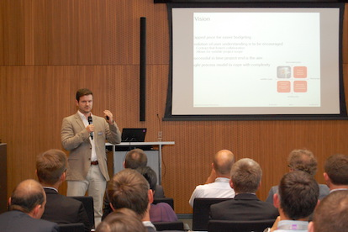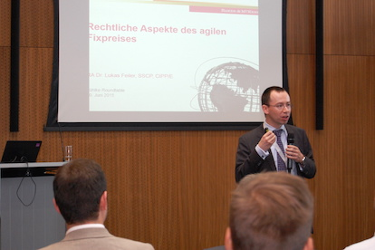

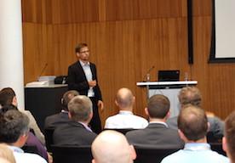
Die Experten Richard Brenner (Business Development Manager Zühlke), Dr. Lukas Feiler (Rechtsanwalt Baker & McKenzie) und Richard Gunitzberger (ASFINAG Maut Service) vermittelten wertvolles Fachwissen zum Thema „Agiler Festpreis“

Das Bildmaterial steht in unserem Mediaportal AMID-PR zum Download bereit.

Weitere Informationen:  Zühlke Engineering (Austria) GmbH – Susanne Bauer  Rivergate, Handeskai 92 – 1200 Wien  Tel.: +43 1 2051168-32  susanne.bauer@zuehlke.com – www.zuehlke.com | Presse- und Öffentlichkeitsarbeit:  Press’n’Relations Austria GmbH – Georg Dutzi  Währinger Straße 61 – 1090 Wien  Tel.: +43 1 907 61 48-10  gd@press-n-relations.at – www.press-n-relations.com

Über Zühlke
Zühlke ist ein internationaler Lösungsanbieter mit lokalen Standorten in der Schweiz, Österreich, Deutschland, Großbritannien und Serbien. Zühlke begleitet die Unternehmen von der Umsetzung ihrer Vision von der Idee bis zum Markterfolg. Fokus ist die Entwicklung multidisziplinärer Lösungen, die von der Prozessberatung über die Firmware bis zur Internet-Anwendung und kompletten Produktentwicklung reichen. Zu den Kernkompetenzen zählen die Entwicklung von Software und Produkten für die Bereiche Elektronik, Mechanik, Sensorik und Kunststoff. Das Portfolio umfasst Leistungen wie Agile Systementwicklung, Test-Automatisierung, Embedded Software und IoT-Lösungen sowie Enterprise Solutions. Mit über 8.000 umgesetzten Software- und Produktentwicklungsprojekten betreut Zühlke namhafte Kunden wie Zumtobel, Liebherr, Kapsch oder SOS Kinderdorf. Im Jahr 2014 erwirtschaftete die Zühlke Gruppe mit insgesamt 700 Mitarbeitern rund 98 Millionen Euro.

